1j-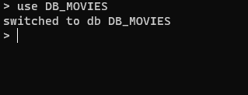

2j

3j. 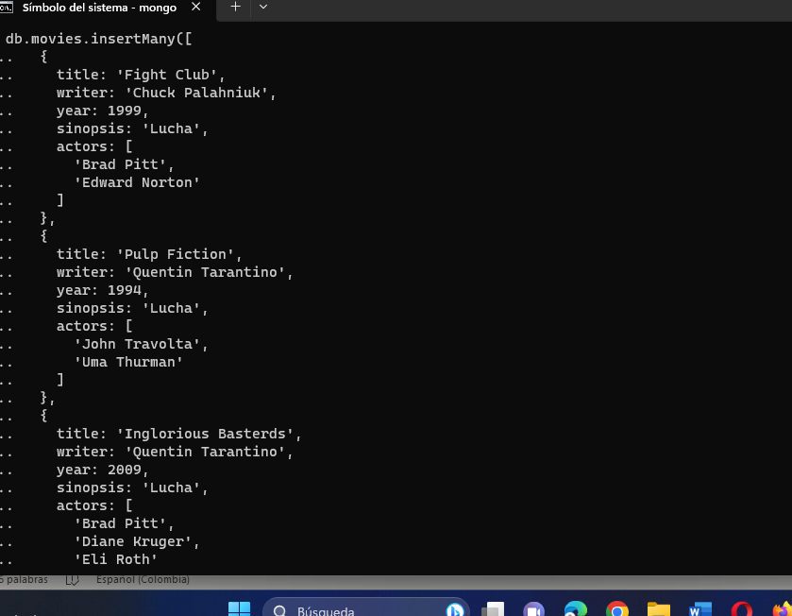

4j. 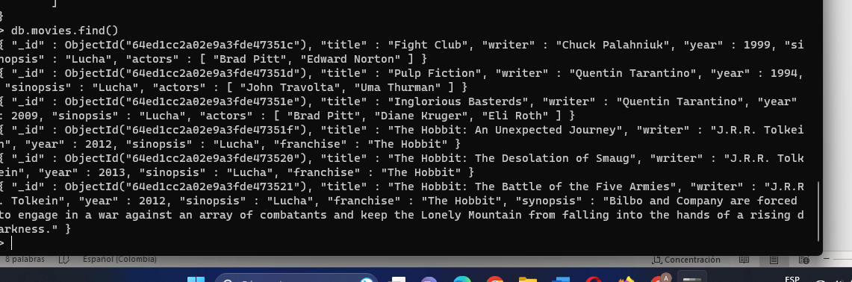

41j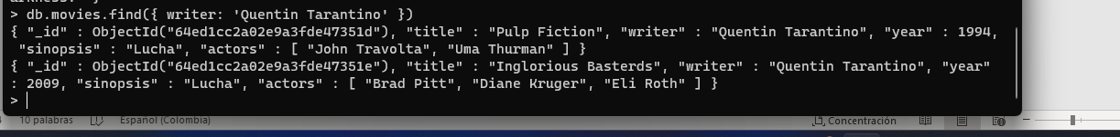

42j

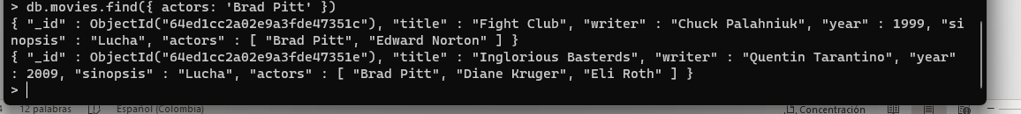

43j

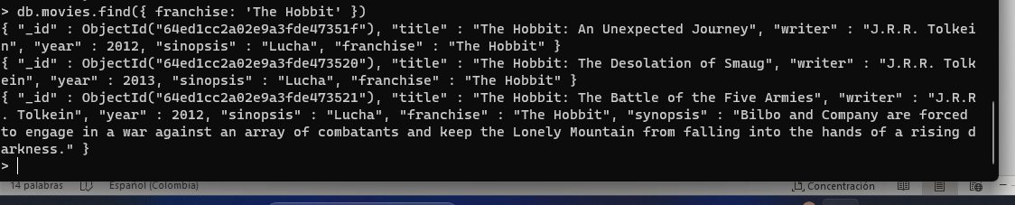

45j

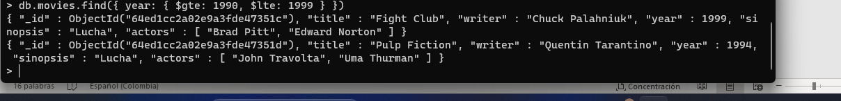

46j

Por texto

47j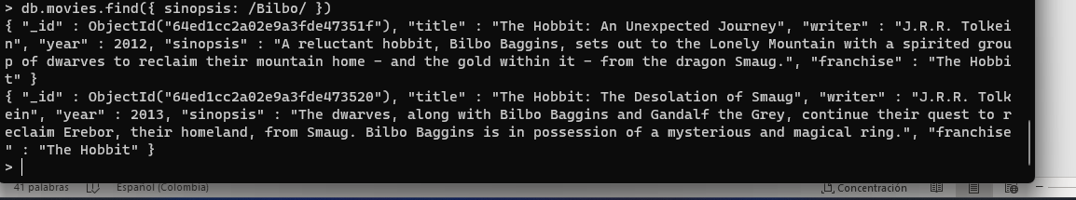

48j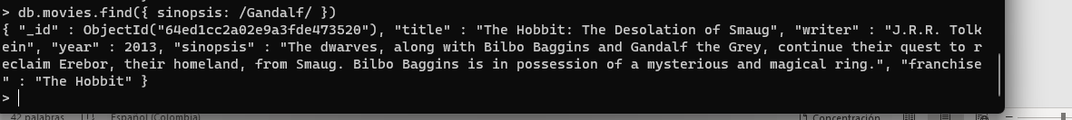

49j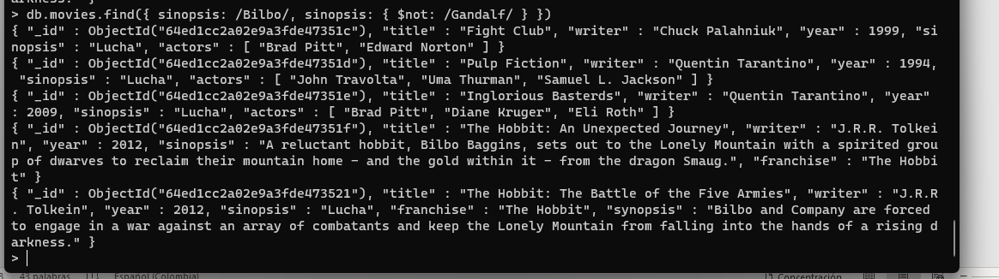

410j

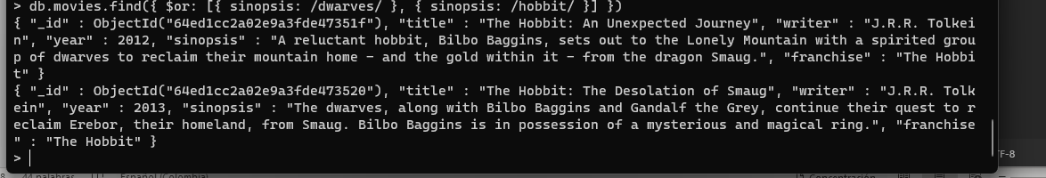

411j

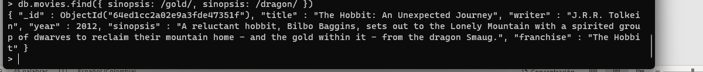

Punto 5

51j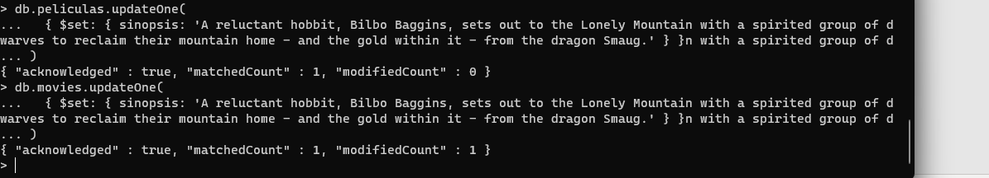

52j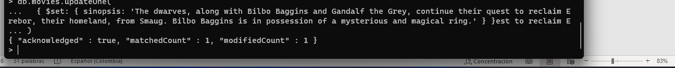

53j

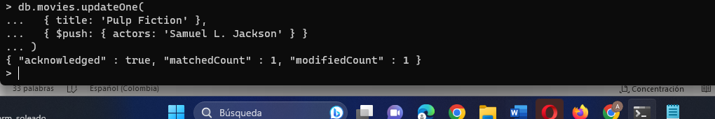

Punto 6 eliminar

61j

62j